机智物联智慧农业环境监测系统

需求说明书

文档编号： 文档编号：TopWuLian-2018-PM-12-01

密 级： 绝 密

编 写 人： 邓 密

日 期： 2018年12月04日

湖南机智物联科技有限公司

文档修改记录

|  |  |  |  |
| --- | --- | --- | --- |
| **版本号** | **修改内容** | **修改人** | **修改日期** |
| V0.1 | 需求文档初稿 | 邓密 | 2018.9.20 |
| V1.0 | 需求文档修订稿 | 邓密 | 2018.10.27 |
| V1.1 | 需求文档修订稿 | 邓密 | 2018.12.08 |
|  |  |  |  |
|  |  |  |  |
|  |  |  |  |
|  |  |  |  |
|  |  |  |  |
|  |  |  |  |

# 前言

机智物联智慧农业环境监测系统主要对农场小气候数据进行监测，指导农事生产活动，同时对农场土壤、空气、水质、风向、风速、温度、湿度、气压、雨量、温湿度等常规气象要素进行监测，具有自动记录、报警和数据通讯等功能，可广泛应用于农、林、环保、科研等行业。

# 产品基本架构

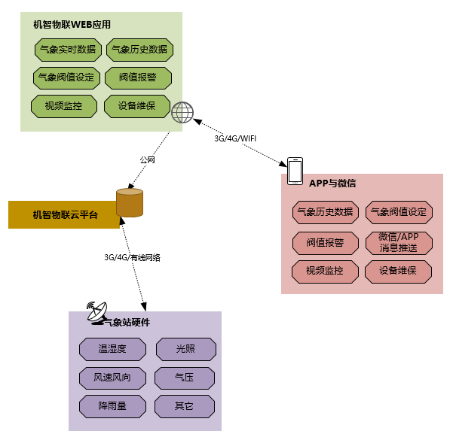

上述图表说明：

* 气象站、机智物联云平台（采用开发快技术）由深圳团队完成；
* WEB应用、APP和微信由长沙团队完成；

# 产品用户群体

本产品主要供采购智能监测系统的农场及其上级政府机构使用。

# 产品功能描述

智能监测系统给用户提供以下基本功能：

* 环境监测：气象站不间断监测当前位置的相关数据，并在web端、APP、微信端进行显示；
* 环境警报：当气象数据到达设定的阀值后，自动通过手机短信、微信、APP推送等渠道告知管理员、用户；

# 智能监测系统硬件示意图

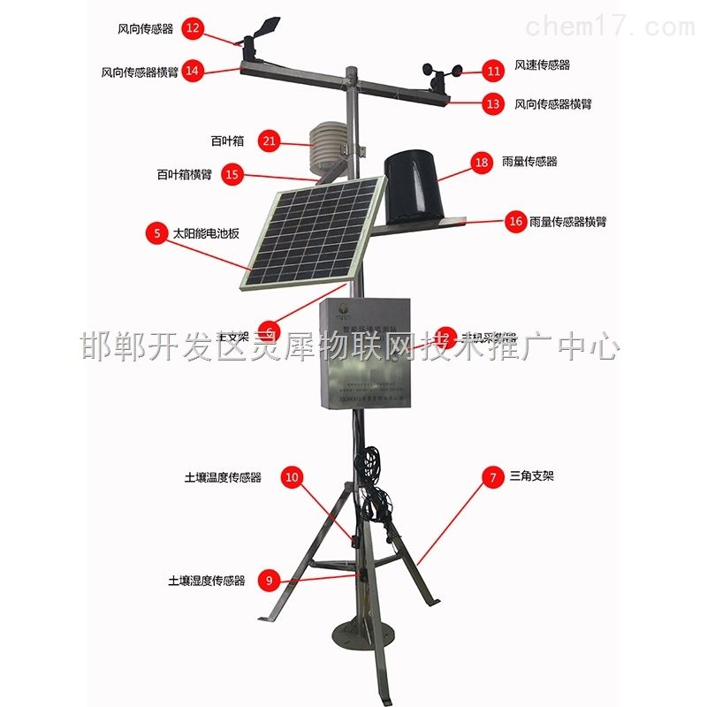

注：以上为其它企业的气象站产品示意图，仅供参考。

# 功能模块

机智物联环境监测产品由以下四大部分组成：

# 性能与相关要求

为保证产品的可靠性和流畅度，开发过程中应遵循如下标准和规范：

* WEB后台兼容性好：至少应兼容IE11及以上、Chrome、Safari等主流浏览器；
* WEB具备基本的自适应，可自适应手机浏览器；
* APP兼容性好：至少应兼容最新版本的Android系统，可选取3-5款主流手机做分辨率适配；
* 可扩展性强：须预留必要接口，方便后续升级及与第三方应用对接；

# 定义与缩写

|  |  |  |
| --- | --- | --- |
| **名词** | **描述** | **备注** |
| 基地 | 指购买了本产品的农业企业 |  |
| 表单背景置灰 | 凡是表单背景颜色为灰色的，均代表该项不可修改 |  |
| 县级管理者 | 指对基地负有主管权限的县级农业部门 |  |

# 功能需求

本需求仅描述WEB后台、微信H5和APP应用的基本需求。

## WEB后台需求

按用户角色划分，本产品WEB后台功能模块划分如下：

### 9.1.1超级管理员后台

#### 9.1.1.1登录

|  |  |
| --- | --- |
| **功能名** | **登录** |
| 简要说明 | 超级管理员、基地管理员、市县管理员等用同一个登录地址 |
| 业务流程 |  |
| 操作场景 | web后台 |
| 操作用户 | 所有管理员 |
| 界面原型 | **登录页面**    原型图说明：   * 要求登录页和后台所有页面适配手机浏览器； |
| 约束条件 |  |
| 输入项 |  |
| 输出项 |  |
| 开发要点 |  |
| 备注 |  |

#### 9.1.1.2基地管理

|  |  |
| --- | --- |
| **功能名** | **基地管理** |
| 简要说明 | 超级管理员可对全国所有基地进行编辑和添加 |
| 业务流程 |  |
| 操作场景 | web后台 |
| 操作用户 | 超级管理员 |
| 界面原型 | **基地列表页原型图**    原型图说明：   * 可通过地区三级联动表单搜索全国所有基地； * 超级管理员可添加基地，如下图：     注：须先添加基地，才能添加该基地的管理员。 |
| 约束条件 |  |
| 输入项 |  |
| 输出项 |  |
| 开发要点 |  |
| 备注 |  |

#### 9.1.1.3通知发布

|  |  |
| --- | --- |
| **功能名** | **通知发布** |
| 简要说明 | 超级管理员可给全国所有基地发布通知 |
| 业务流程 |  |
| 操作场景 | web后台 |
| 操作用户 | 超级管理员 |
| 界面原型 | **通知发布原型图**    原型图说明：   * 管理员可发布图文通知； * 超级管理员发布的通知默认发布给所有基地； |
| 约束条件 |  |
| 输入项 |  |
| 输出项 |  |
| 开发要点 |  |
| 备注 |  |

#### 9.1.1.4用户管理

|  |  |
| --- | --- |
| **功能名** | **用户管理** |
| 简要说明 | 超级管理员可新建或编辑角色，每个角色有不同的权限，一个角色可创建多个管理员 |
| 业务流程 |  |
| 操作场景 | web后台 |
| 操作用户 | 超级管理员 |
| 界面原型 | **角色管理原型图**    上述原型图说明：   * 超级管理员可新建多个角色，每个角色可勾选不同的权限； * 超级管理员可看到所有的管理员，如下图：      * 超级管理员可添加无数个不同角色的管理员：     注：需要先添加基地和角色，才能添加管理员。 |
| 约束条件 |  |
| 输入项 |  |
| 输出项 |  |
| 开发要点 |  |
| 备注 |  |

### 9.1.2基地管理员后台

#### 9.1.2.1我的基地

|  |  |
| --- | --- |
| **功能名** | **登录** |
| 简要说明 | 基地管理员登录后，可看到本基地的相关信息 |
| 业务流程 |  |
| 操作场景 | web后台 |
| 操作用户 | 基地管理员 |
| 界面原型 | **我的基地原型：**    以上原型图说明：   * 农情通知的内容包括上级政府和超级管理员发布的信息； * 设备日志包括本基地所有设备的上报日志，每条日志前方的[设备3991]指该设备ID的后4位； * 默认显示气象站和视频监控的数据，可点击设备右上角的左右按钮，可切换不同的设备；可点击设备右上角的“+”添加新的设备；可点击设备右上角的“设备”按钮可跳转到该设备的详情页面（见下方内容）。 |
| 约束条件 |  |
| 输入项 |  |
| 输出项 |  |
| 开发要点 |  |
| 备注 |  |

#### 9.1.2.2设备管理

|  |  |
| --- | --- |
| **功能名** | **设备管理** |
| 简要说明 | 基地管理员可查看本基地所有设备的概况，并可添加设备 |
| 业务流程 |  |
| 操作场景 | web后台 |
| 操作用户 | 基地管理员 |
| 界面原型 | **设备列表原型：**    以上原型图说明：   * 数据库默认内置几类设备，如监测设备、视频设备、水肥设备等（后续可进行添加）； * 通过获取硬件端传来的数据，显示设备的是否在线状态； * 点击“+”可添加设备，设备添加页面如下：     设备出厂时，即将该设备的ID号烧录在设备中，当设备通电时，自动将数据上报，在本界面添加好设备ID后，两者数据联通即实现设备的绑定。 |
| 约束条件 |  |
| 输入项 |  |
| 输出项 |  |
| 开发要点 |  |
| 备注 |  |

#### 9.1.2.3智能环境监测

|  |  |
| --- | --- |
| **功能名** | **智能环境监测** |
| 简要说明 | 基地管理员可查看自己的监测设备，并对设备进行操控 |
| 业务流程 |  |
| 操作场景 | Web后台 |
| 操作用户 | 基地管理员 |
| 界面原型 | 设备详情页原型图如下：    以上原型说明：   * 如上图所示，需显示当前时间、设备位置、设备ID号、设备状态、设备软件版本号等； * 默认将设备上所有传感器实时数据显示在本页面； * 点击某个传感器图标，可在下方切换出该传感器的阀值设定按钮，并可查看该传感器的变化曲线（显示24小时内数据）； * 点击“已开机”按钮，可跳转到重启设备的提示页，如下图：      * 点击“远程升级”按钮，跳转到软件升级界面：      * 点击“设备日志”按钮，可跳转到查看详细日志的页面，需记录并显示如下类型的日志：设备在线离线记录、传感器阀值报警数据、设备升级记录、设备重启记录、设备异常记录等：      * 点击“拍个照”按钮，可利用智能网关抓拍一张图片，并跳转到设备照片列表页面（后续将加上自动定时抓拍功能），点击某个图可查看大图，本页面支持分页：      * 点击“传感器阀值设定”按钮，可跳转到设定页面，并对该传感器进行设定，当传感器数据超出设定区间时，给用户手机和APP推送报警信息：     注：上述阀值报警推送的短信和APP模板为：【机智物联】设备3212监测到风力已超过40级，请酌情处理该警报！   * 点击“历史数据下载”按钮可下进入到数据下载页面，可按起始时间下载某个设备的所有传感器历史数据： |
| 约束条件 |  |
| 输入项 |  |
| 输出项 |  |
| 开发要点 |  |
| 备注 |  |

#### 9.1.2.4智能视频监控

|  |  |
| --- | --- |
| **功能名** | **智能视频监控** |
| 简要说明 | 集成海康的萤石云API，将视频实时显示在后台和APP端 |
| 业务流程 |  |
| 操作场景 | web后台 |
| 操作用户 | 基地管理员 |
| 界面原型 | **监控设备列表原型：**    以上原型图说明：   * 上述原型仅供参考，需根据萤石云API来确定布局及样式； * 需同时研究海康的枪机和球机API； * 枪机支持实时浏览在线视频； * 球机支持远程操控摄像头； * 如摄像头本身支持定时抓拍、定时录像等功能，也请一并研究； |
| 约束条件 |  |
| 输入项 |  |
| 输出项 |  |
| 开发要点 |  |
| 备注 |  |

#### 9.1.2.5农情通知

|  |  |
| --- | --- |
| **功能名** | **农情通知** |
| 简要说明 | 超级管理员或市县一级管理员可发布通知，基地管理员可查看 |
| 业务流程 |  |
| 操作场景 | web后台 |
| 操作用户 | 基地管理员 |
| 界面原型 | **农情通知列表原型：**     * 可点击通知标题进入到通知详情页： |
| 约束条件 |  |
| 输入项 |  |
| 输出项 |  |
| 开发要点 |  |
| 备注 |  |

#### 9.1.2.6用户管理

|  |  |
| --- | --- |
| **功能名** | **用户管理** |
| 简要说明 | 基地管理员可查看或添加本基地的管理员或操作员账号 |
| 业务流程 |  |
| 操作场景 | web后台 |
| 操作用户 | 基地管理员 |
| 界面原型 | **用户列表原型：**     * 基地管理员可添加用户：      * 基地管理员可设定警报接收人，当传感器数据超出设定阀值时，即给接收人发送手机短信（短信网关由机智物联提供）和APP推送：      * 基地管理员可输入新密码，从而修改自己的登录密码： |
| 约束条件 |  |
| 输入项 |  |
| 输出项 |  |
| 开发要点 |  |
| 备注 |  |

### 9.1.3县级管理员

要求系统预留省级、地市级、县区级、乡镇级、农技站等多个级别的角色。

本需求暂时只描述县级管理员的基本需求。

其它级别的角色与县级管理员的基本功能类似，仅仅是管理区域更大或更小一些。

#### 10.1.2.1基地管理

|  |  |
| --- | --- |
| **功能名** | **基地管理** |
| 简要说明 | 县区级管理员可查看本县下面的所有基地数据 |
| 业务流程 |  |
| 操作场景 | web后台 |
| 操作用户 | 县级管理员 |
| 界面原型 | **基地管理原型图：**    原型图说明：   * 县级管理员，只能查看本县的基地数据，且只可查看，不可修改； |
| 约束条件 |  |
| 输入项 |  |
| 输出项 |  |
| 开发要点 |  |
| 备注 |  |

#### 10.1.2.2通知发布

|  |  |
| --- | --- |
| **功能名** | **通知发布** |
| 简要说明 | 县区级管理员可给本县所有基地发布通知 |
| 业务流程 |  |
| 操作场景 | web后台 |
| 操作用户 | 县级管理员 |
| 界面原型 | **通知发布原型图：**    原型图说明：   * 只能给本县的所有基地发通知； |
| 约束条件 |  |
| 输入项 |  |
| 输出项 |  |
| 开发要点 |  |
| 备注 |  |

## 安卓应用需求

待补充。

## 微信应用需求

待补充。